

**Тема проекта «Помоги природе!»**

(*изучение проблемы вырубки лесов, привлечение внимания к ней, выработка правильных экологических привычек*)

* 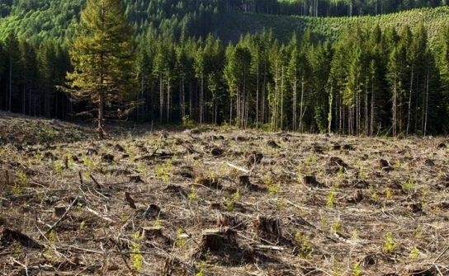Практико-ориентированный, творческий,

долгосрочный проект

* Возраст участников – дети

подготовительной к школе группы с ОВЗ (ТНР) 6-7 лет

### Проект подготовила:

**воспитатель Серова Е.Ю.**

# Актуальность проблемы

* По официальным данным, в России ежегодно незаконно уничтожают 10-30 млн куб. м леса. 69% объема незаконной вырубки приходится на Сибирский федеральный округ, в том числе 40% на Иркутскую область. На Дальнем Востоке, по данным международного Агентства экологических расследований (EIA), нелегально вырубается 80% древесины ценных пород, таких как кедр, дуб, даурская лиственница, амурская липа, маньчжурский ясень.

### Вырубка лесов: влияние на человека

* Ухудшается и качество «легких планеты»: ценные породы хвойных деревьев сменяются березами и осинами.
* Еще одна проблема — когда во время нелегальных вырубок вывозятся только стволы, а ветви остаются. Высохшая древесина легко загорается,

провоцируя масштабные пожары.

* После вырубки лесов поднимается уровень подземных вод, так как корни деревьев больше не питаются ими. Кроме того, почвы в лесу более рыхлые и хорошо впитывают влагу. А на равнине дождевая и талая вода не встречает препятствий, поэтому значительно поднимает уровень рек. За последние годы вырубка и гибель лесов в Сибири и на Урале привела к заболачиванию территорий. А из-за уничтожения деревьев на склонах гор Кавказа местные реки разливаются все сильнее, вызывая водные эрозии почвы и оползни.

### Влияние вырубки лесов на изменение климата

* В процессе фотосинтеза лес перерабатывает в кислород часть углекислого газа, смягчая его влияние на климат. Неконтролируемая вырубка деревьев приводит к росту глобальной температуры, последствия которого мы ощущаем уже сейчас. Одно из них — таяние арктического льда. Оно приводит к погодным аномалиям и стихийным бедствиям по всему миру. Вызывают опасения и тысячелетиями «спящие» в толще ледников бактерии и вирусы. Во время исследования образцов тибетского льда американские ученые обнаружили 33 вируса, 28 из которых были неизвестны ранее.
* Сокращение биоразнообразия. С 1990 года мир потерял около 420 млн га лесных массивов, а вместе с ними и многие редкие виды флоры и фауны. Исследование Всемирного фонда дикой природы (WWF) показало, что за полвека численность диких животных уменьшилась более чем на две трети. Одной из главных причин вымирания видов является вырубка и деградация лесов.

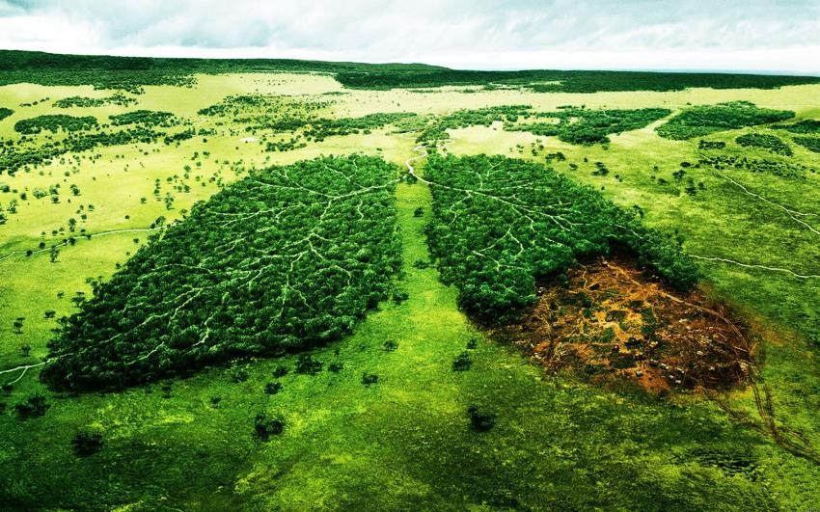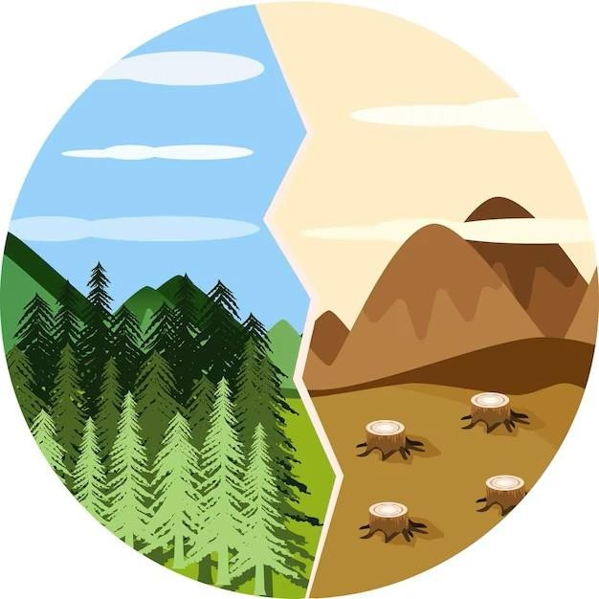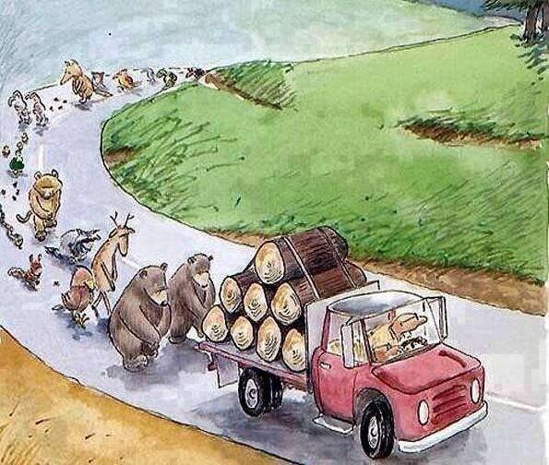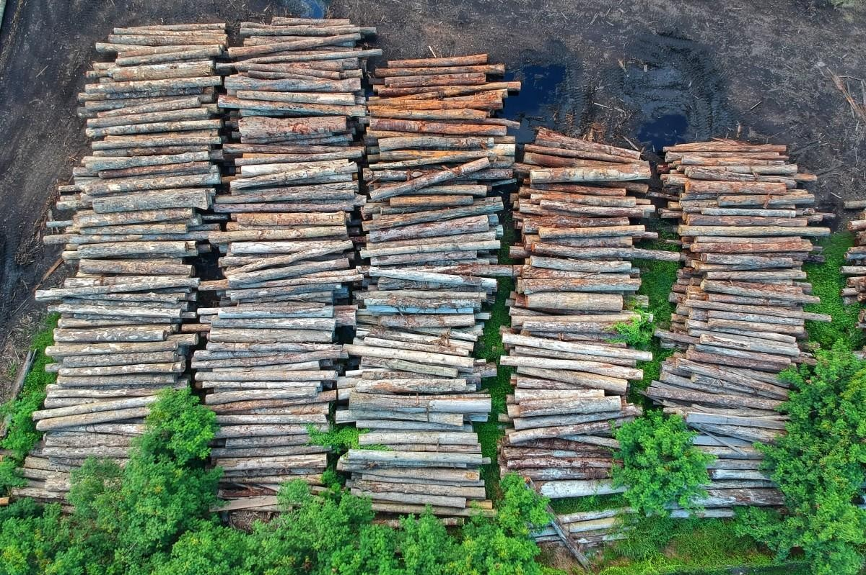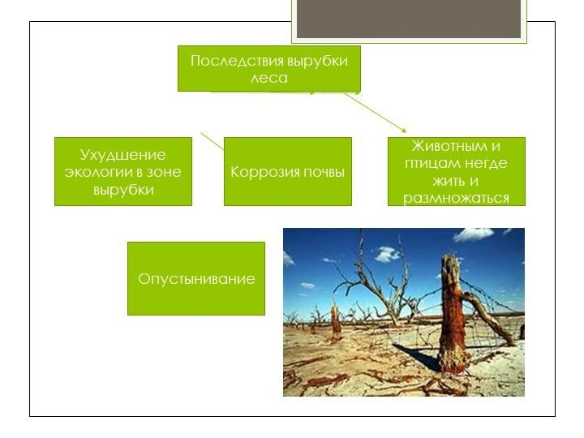

# Цель проекта

* + Расширение представлений детей о важности лесов для сохранения экологии России

# Задачи проекта

* + расширить представление детей об экологических проблемах России (вырубка лесов, загрязнение

воздуха, воды, бытовые отходы, охрана окружающей среды);

* + формировать представления детей о правильном экологичном образе жизни;
  + формировать умение заботиться о природе родного края;
  + повышать интерес детей к участию в экологических акциях, флешмобах с целью привлечения внимания к проблемам экологии;
  + развивать речь, память, мелкую моторику, творческие способности дошкольников;
  + воспитывать бережное отношение к природе, умение замечать красоту родной природы;
  + воспитывать любознательность и эмоциональную отзывчивость.

# Гипотеза

Изучение важности лесов для сохранения экологии России будет способствовать повышению экологического сознания, желания сохранять и улучшать экологическую обстановку в родном городе и стране в целом.

# Участники проекта

* + Воспитанники подготовительной к школе группы
  + Воспитатели
  + Учитель-логопед
  + Музыкальный руководитель
  + Руководитель изостудии
  + Физинструктор
  + Родители (законные представители)

# Ожидаемые результаты

* + дети знают важность сохранения лесов для экологии страны;
  + у детей сформированы элементарные экологические знания и культура поведения в природе.
  + дети знают взаимосвязь в природе, бережно относятся к живым

объектам природы: животным, птицам, насекомым, деревьям и т.д.

* + у детей развит интерес к явлениям и объектам природы.
  + дети умеют наблюдать и делать выводы, могут донести свою позицию до других: оформлять свою мысль в устной речи (на уровне

предложения или небольшого текста).

* + пополнена развивающая среда в группе.
  + повышена экологическая культура родителей и педагогов, понимание необходимости в экологическом воспитании детей.



# I этап выбор темы

|  |  |  |
| --- | --- | --- |
| **Что мы знаем?** | **Что мы хотим узнать?** | **Как можно узнать?** |
| **Что мы знаем о лесе?**   * Лес дает кислород * Лес – дом для диких животных, насекомых, растений * Из дерева делают мебель, бумагу * Люблю отдыхать в лесу на природе * Лес дает вкусные ягоды и грибы | * Почему исчезают леса? * Безопасно ли гулять в лесу * Какой вред природе наносит вырубка леса * Как можно помочь лесам * Как растут деревья * Какие самые старые леса в России * Чем можно заменить древесину | * поговорить с родителями и родственниками * спросить у воспитателей * посмотреть по телевизору познавательные передачи * узнать через интернет * прочитать в книгах, в энциклопедиях |

II этап – сбор сведений

* Разработка советов и рекомендаций родителям, о чем побеседовать с детьми дома
* Чтение стихов, рассказов, экологических сказок, отгадывание загадок по теме «Лес, его богатства, сохранение лесов».
* Проведения НОД (интеграция с узкими специалистами ДОУ)
* Просмотр картинок, иллюстраций, фотоальбомов, презентаций, видеороликов в сети Интернет.
* Продуктивные виды деятельности (рисование, лепка, аппликация, художественный труд).
* Пополнение развивающей среды группы.
* Участие в экологических акциях и флешмобах совместно с родителями с целью привлечения внимания к вопросу сохранения

лесов.

* Устроить конкурс семейных плакатов «Сохраним лес».
* Высаживание саженцев на аллее возле детского сада.

# II этап – сбор сведений

## Роль родителей в реализации проекта:

* + Поиск иллюстраций, фотографий для составления фотовыставки «Лес – наше богатство».
  + Участие с детьми в экологических акциях и флешмобах с целью привлечения внимания к этой теме.
  + Высаживание саженцев деревьев на аллее возле детского сада.
  + Помощь в оформлении семейных плакатов к конкурсу «Сохраним лес».
  + Помощь в пошиве костюмов для экологических сценок с участием детей «Однажды в лесу».

## Виды деятельности при реализации проекта:

* + Речевая деятельность.
  + Познавательная деятельность.
  + Игровая деятельность.
  + Трудовая деятельность.
  + Художественная деятельность.
  + Театральная деятельность.

# III этап – реализация проекта

|  |  |  |  |
| --- | --- | --- | --- |
| **Месяц** | **Мероприятия** | **Цели** | **Участники** |
| Сентябрь | Беседы «Лес наше богатство», «Как вести себя в лесу».  НОД «Не рубите леса»  Объявление конкурса газет, семейных коллажей: «Лес наше богатство!» | Расширять представления детей о значении леса для сохранения природы и экологии России, учить правильному поведению в лесу, развивать разговорную речь, память; воспитывать любознательность. Закреплять важность сохранения леса для природы и экологии.  Привлечь родителей к активному участию в проекте  «Помоги природе!» | Дети, воспитатели  Родители |
| Октябрь | Чтение стихотворений: Алексей Болонский «В лесу»; Николай Рубцов «В осеннем лесу»; Владимир Солоухин  «Деревья»; Виктор Боков «Не руби березы»; Татьяна Ровицкая «Ты пусти меня в леса»; Муса Джалиль «Лес (Путь идет через лес)»; Борис Заходер «Летом в лесу»; Константин Ваншенкин «Здравствуйте, сосновые леса»; Самуил Маршак «Будущий лес»; Г. Галина «В мире великом много чудес»; Е. Груданов «Зной»; Т.Керстен  «Август, август — детям радость»; А. Майков «Осенние листья по ветру кружат» с обсуждением прочитанного.  Продуктивная деятельность по мотивам прочитанных стихов (рисование, аппликация, лепка), разучивание понравившихся строк. | Расширять представления детей о деревьях, о лесе, его важности, щедрости по отношению ко всем живым существам. Прививать любовь к природе, к художественному слову.  Учиться передавать в творчестве свое представление и отношение к прочитанному произведению. | Дети, воспитатели  Дети |

III этап – реализация проекта

|  |  |  |  |
| --- | --- | --- | --- |
| **Месяц** | **Мероприятия** | **Цели** | **Участники** |
| Ноябрь | Подбор пословиц и поговорок о лесе, его богатствах и  важности леса для человека и животных.  Разработка картотеки бесед экологического характера по  теме «Лес».  Консультация для родителей «Маршрут выходного дня. Лес» | Прививать любовь к художественному слову, актуализировать в сознании детей важность и нужность леса для природы России.  Воспитывать экологическое сознание, правила экологичного образа жизни  Подготовить советы и рекомендации родителям по организации экологичного и познавательного отдыха для детей | Воспитатели,  учитель –логопед Воспитатели  Педагоги ДОУ |
| Декабрь | Подбор картинок, иллюстраций, презентаций по теме вырубки леса.  Пополнение РППС игра-лото «Лес наше богатство» (по типу игры «Что такое хорошо и что такое плохо» / польза и вред для леса) | Расширять представление детей о губительности для всего живого вырубки лесов.  Закреплять важность сохранения леса для природы и экологии. | Воспитатели, родители  Педагоги |
| Январь | Викторина «Знакомый незнакомый лес»  Конкурс семейных газет «Сохраним лес» (памятки, буклеты, газеты, плакаты) | Расширять представления детей о деревьях, их использовании, деревьях рекордсменах, прививать дух соревновательности, азарта  Вовлекать семью в образовательный процесс, расширять представление всех членов семьи о важности сохранения лесов для будущего нашей планеты | Дети Родители, дети |

# III этап – реализация проекта

|  |  |  |  |
| --- | --- | --- | --- |
| **Месяц** | **Мероприятия** | **Цели** | **Участники** |
| Февраль | Подготовка и написание сценария экологического  праздника «Однажды в лесу», проведение праздника.  Показ сценок из сценария для малышей.  Пошив костюмов и изготовление декораций к театральной постановке | Расширять представления детей о слаженной жизни животных в лесу. Формировать экологическое сознание и желание беречь лес от посягательств человека на его бескрайние богатства.  Прививать детям любовь к театральному искусству, желание перевоплощаться в разные образы и характеры  Привлечь семью к сотрудничеству и пополнению материально-технического оснащения для работы с детьми | Все специалисты  ДОУ, дети  дети  муз. руководитель родители |
| Март | Экологический флэшмоб «Остановим вырубку лесов».  Продуктивная деятельность «Правила поведения в лесу», буклеты-памятки «Помоги лесу», раздача памяток ребятам и родителям других групп в детском саду.  Консультация для родителей «Что каждый может сделать полезного для леса» | Привлечь внимание общественности к важности сохранения и укрепления лесного массива России. Прививать привычки экологичного образа жизни.  Прививать любовь к труду, к творчеству, расширять представления детей по теме исследования  Подготовить рекомендации родителя по сохранению и укреплению лесного массива | Дети, родители, педагоги ДОУ  Дети Воспитатели |

III этап – реализация проекта

|  |  |  |  |
| --- | --- | --- | --- |
| **Месяц** | **Мероприятия** | **Цели** | **Участники** |
| Апрель | Экскурсия в лесной питомник, в садовый центр.  Оформление стенгазеты о посещении питомника и  садового центра.  Выставка детских работ по итогам года по проекту | Расширять представления детей о росте деревьев из семени, закреплять правила ухода за ростками и посадками, рассмотреть разные виды деревьев, кроны, листьев, корней (по возможности) Творческое обобщение полученного материала, оформление групповой раздевалки, стенда в детском саду  Обобщить творческие продукты по теме исследования. | Родители, дети  Воспитатели  Педагог ИЗОстудии |
| Май | Экологическая акция посадка аллеи деревьев возле детского сада.  Изготовление памятной таблички  Итоговая презентация о проведенном проекте | Привлечь внимание общественности к проблеме сохранения лесов, улучшить микроклимат на территории детского сада, оставить ощутимый след в истории группы для других ребят и родителей.  Подвести итоги всей проделанной работы, подготовить итоговый отчет для общественности и родителей. | Родители  Педагоги ДОУ |

# Перспективы развития проекта

* + Расширение посаженной аллеи на территории ДОУ;
  + Оформление экологической тропы на аллее и территории ДОУ;
  + Составление картотеки опытов и экспериментов, наблюдений за природными объектами на территории ДОУ;
  + Участие в конкурсах проектов с публикацией опыта.